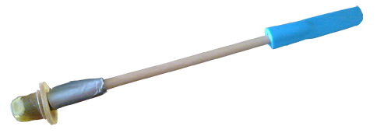

Pasa-páginas.
Esta adaptación puede verse en vídeo en la siguiente dirección:
http://www.youtube.com/watch?v=O0lRqL0oQP4

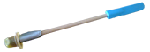
Pasa-páginas.
Breve descripción | Varilla para pasar las páginas de los libros.
Para quién se hizo y con qué objeto | Fue elaborado para una persona con ELA que no puede mover miembros superiores ni inferiores. Si puede realizar ligeros movimientos con pulgares y algunos dedos.  El objetivo era poder leer de manera autónoma sin precisar la ayuda de otra persona para pasar las páginas del libro. Es necesaria la colaboración de otra persona para colocar el libro en el atril y facilitar la varilla al lector. La autonomía en la sesión de lectura es alrededor de 40 páginas dependiendo del tamaño del libro y su tipo de encuadernación.
Materiales y modo de funcionamiento | - una espátula pastelera,  - una varilla cilíndrica de madera procedente de una percha,  - una tetina de chupete y  - cinta americana.  Además del pasa-páginas elaborado se utilizan cojines de posicionamiento en el sillón, un atril, goma elástica y un estropajo tipo salvauñas. (ver fotos y vídeo)
Proceso de elaboración | Se coloca la parte de silicona de la espátula en un extremo de la varilla de madera y el otro extremo se engrosa con cinta americana y se protege mediante la tetina de chupete. Se va recortando poco a poco la varilla de madera hasta dar con el tamaño apropiado.
Precauciones | Hay que hacer pruebas para que la longitud de la varilla sea la adecuada para poder realizar convenientemente el movimiento que permita el paso ágil de la página.
Autores y datos de contacto | Apellidos: Marchal Escalona  Nombre: Jesús  Código Postal : 23006  Ciudad: Jaén  País: España  Correo electrónico : jesus_marchal@yahoo.es

Galería de imágenes

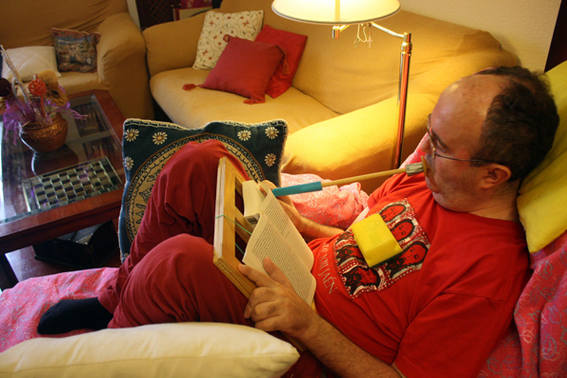
Uso del pasapáginas. 1 de 3.

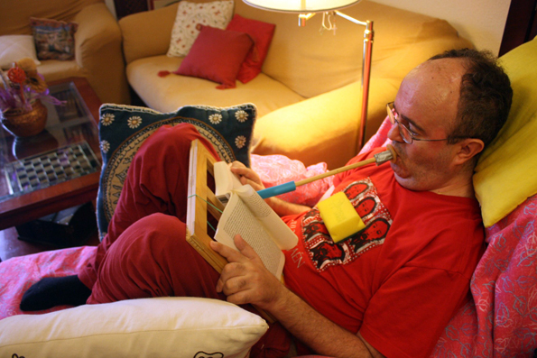
Uso del pasapáginas. 2 de 3.

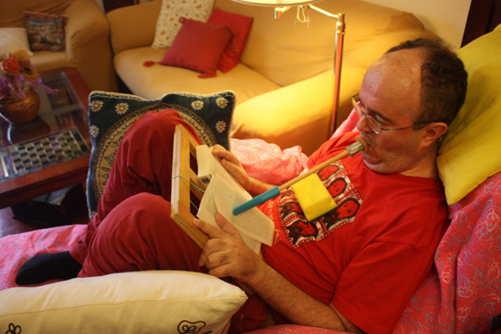
Uso del pasapáginas. 3 de 3.

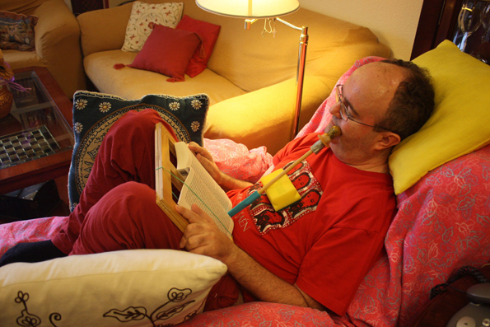
Descanso de la varilla.

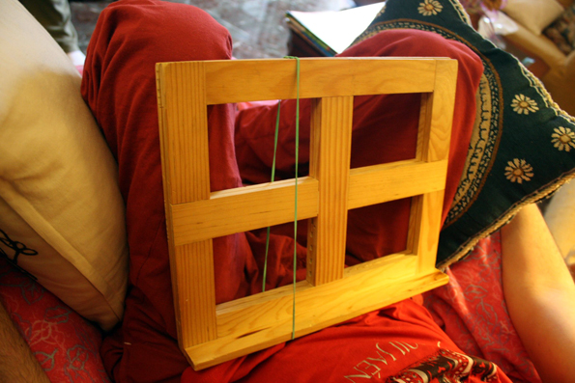
Atril y goma elástica.

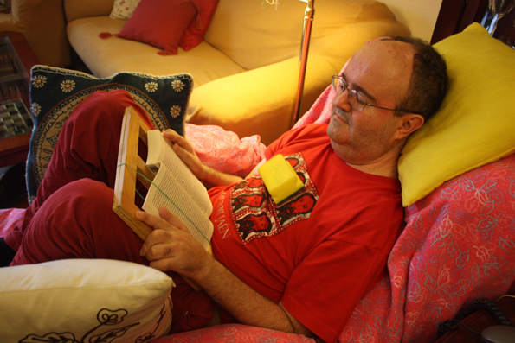
Colocación del estropajo.

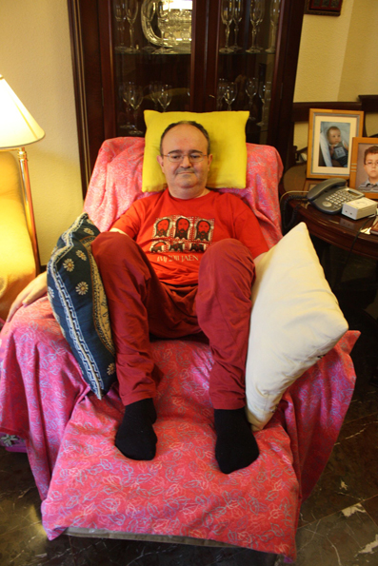
Posicionamiento y colocación de cojines.

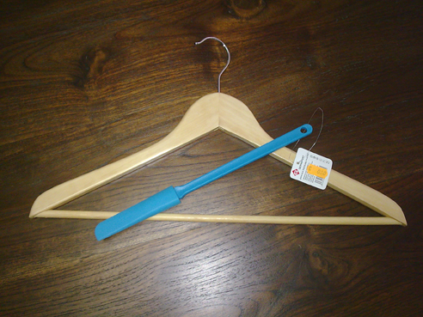
Percha y espátula.

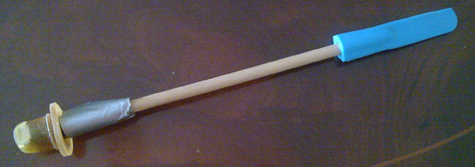
Varilla pasapáginas.

